Министерство НАУКИ И ВЫСШЕГО ОБРАЗОВАНИЯ

Национальный исследовательский университет ИТМО

**факультет безопасности информационных технологий**

**Управление мобильными устройствами**

Лабораторная работа № 2

«Обработка и тарификация трафика NetFlow»

Работу выполнил:

Студент группы №3352   
Александрович Д. А. _________

Работу проверил:

Федоров И. Р. _________



Санкт-Петербург, 2020

**Цель работы:** изучение технологии работы протокола NetFlow, а также разработка и реализация программного модуля обработки трафика NetFlow v5 и тарификации абонента.

Исходный код реализован на языке Python версии 3.7.1 в формате Jupiter тетради. Для работы исходного кода требуется наличие модулей Pandas, NumPy и MatPlotLib.

Файл nfcapd.202002251200 был преобразован в файл формата csv для работы с Pandas при помощи команды nfdump -r nfcapd.202002251200 -o "fmt:%ts,%sa,%da,%ibyt,%obyt" | sed s/'\s'//g | head -n -4 > lab2.csv

За обработку и просмотр статистики отвечает функция plot_traffic. Ниже представлен исходный код программы:

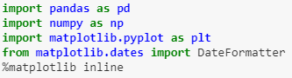



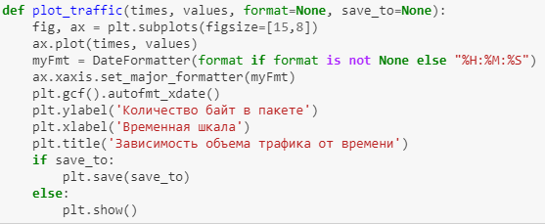

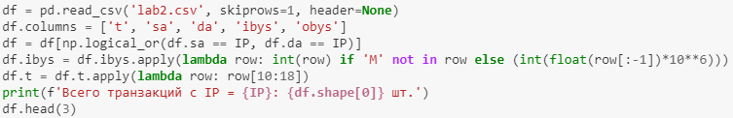

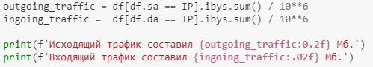

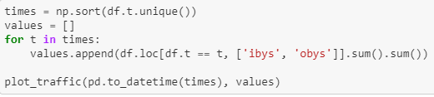

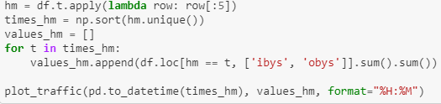



В ходе работы программы было выявлено, что исходящий трафик составил 0 байт, входящий – 176.81 Мб.

Также в ходе работы было построено два графика зависимости объема трафика – посекундно, и, так как для построения посекундного графика не хватило данных, поминутно. Ниже представлены оба графика:

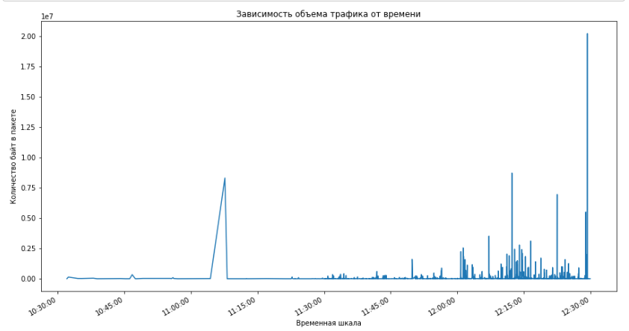

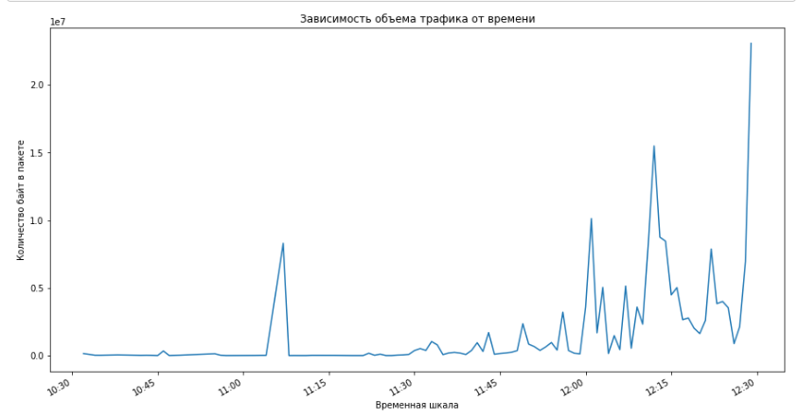

Далее была произведена тарификация с коэффициентом k=0.5. Счет за входящий трафик составил 88.40 рублей, за исходящий – 0 рублей.

**Вывод**

В ходе данной работы были изучены технологии работы протокола NetFlow, а также разработан и реализован программный модуль обработки трафика NetFlow v5 и тарификации абонента.